Univerzita Pardubice

Fakulta elektrotechniky a informatiky

Tomáš Křičenský a Michal Struna

# Aplikace na správu rozvrhů

*SEMESTRÁLNÍ PRÁCE*

Obsah

1 Úvod 3

1.1 Popis aplikace 3

1.2 Rich picture 3

1.3 Architektura 3

2 Analýza 3

2.1 Aktéři systému 3

2.2 UML use case diagram 4

2.3 UML Activity diagram 5

2.4 Databázový model 6

2.5 Story boardy 6

3 Implementace 7

3.1 Adresářová struktura 7

3.2 Ukázky zdrojového kódu 8

# Úvod

## Popis aplikace

//popis aplikace – k čemu slouží, co je jejím účelem

## Rich picture

// obrázek popisuje komplexní systém a jeho účel – stejné jako popis aplikace ale v grafické podobě.

## Architektura

//využité technologie, včetně použitých frameworků a knihoven

# Analýza

## Aktéři systému

* neregistrovaný uživatel
  + Může si zobrazit všechna data (kromě úvazků učitelů a uživatelských učtů).
  + Může exportovat data z tabulky učitelů do souboru.
* učitel
  + Může vše co neregistrovaný uživatel.
  + Může si zobrazit vlastní úvazek.
  + Může si navrhnout vlastní rozvrh (musí být schválen administrátorem).
  + Může si upravit uživatelský a učitelský profil.
* administrátor
  + Může vše co neregistrovaný uživatel.
  + Může spravovat uživatele.
  + Může upravovat data ve všech tabulkách (učitelé, předměty, ...).
  + Může importovat data pomocí JSON.
  + Může vytvářet a schvalovat rozvrhové akce.

## UML use case diagram

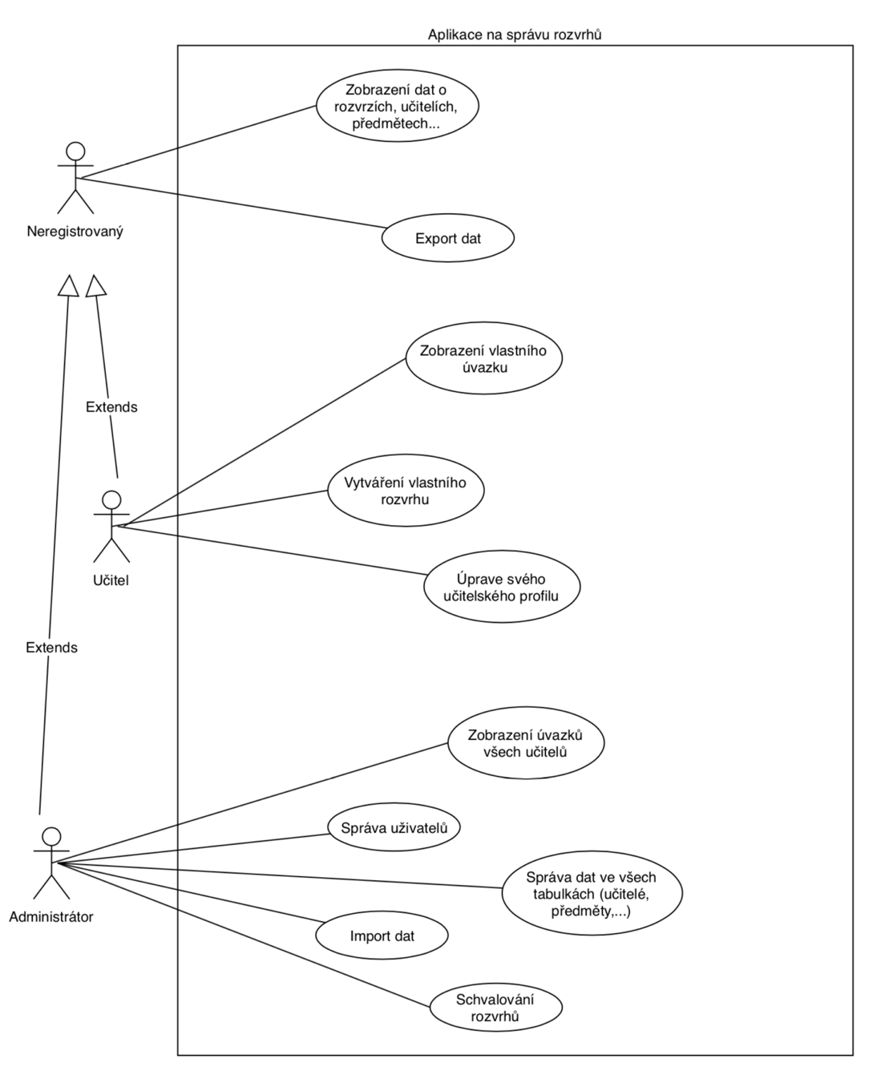

## UML Activity diagram

//todo předělat

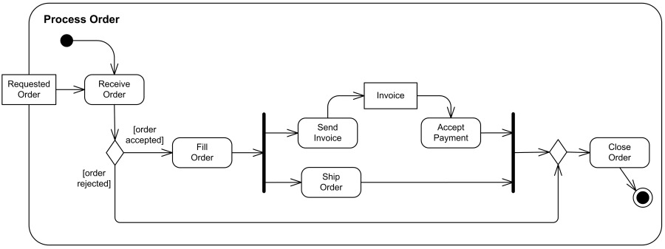

Staženo z: https://www.uml-diagrams.org/shopping-process-order-uml-activity-diagram-example.html

## Databázový model

## Wireframy a Storyboard

# Implementace

## Adresářová struktura

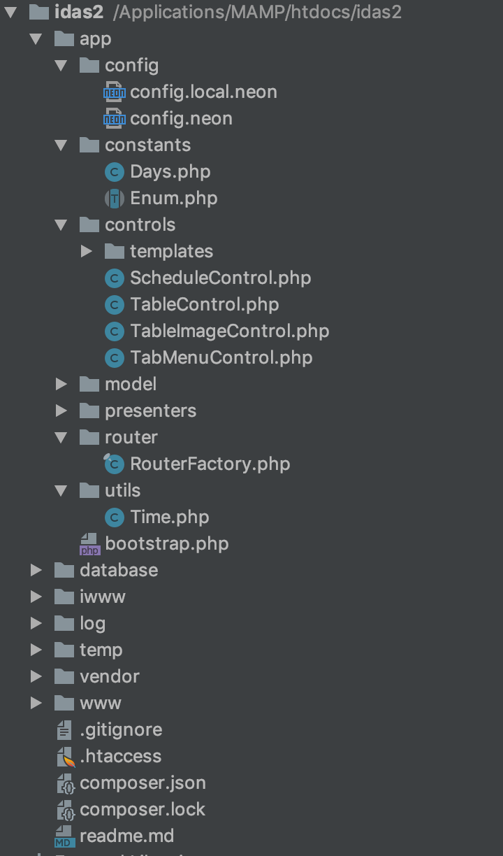

## Ukázky zdrojového kódu

// zde budou pouze zajímavé ukázky zdrojového kódu – nepočítá se mezi ně kód pro přihlášení, nebo registraci do systému

//vhodné udělat screenshot z IDE